Муниципальное общеобразовательное учреждение
«Средняя общеобразовательная школа» с.Мордино

Методическая разработка воспитательного мероприятия
«Праздник Широкой Масленицы»

Разработала: Забоева Людмила Игоревна, педагог – организатор МОУ «СОШ» с.Мордино

2014 год

Развлекательно-познавательное мероприятие «МАСЛЕНИЦА ИДЁТ!»

1.Технологическая карта мероприятия
Тема | «Масленица идёт!»
Цели | Формировать первоначальные знания о праздновании Масленицы.  Привить интерес детей к русским народным традициям и фольклору.
Задачи | 1. Ознакомление присутствующих с шуточными играми и конкурсами  2.Активизация досуговой, познавательной деятельности учащихся  3.Развитие творческих способностей ребят, чувство взаимовыручки и сплочённости коллектива  4.Воспитание сплочённости коллектива, расширение кругозора детей.
Планируемый результат | Личностные УУД  1.Узнают первоначальные сведения о празднике «Масленица»  2.Научатся выполнять самооценку на основе критерия успешности игровой деятельности  Регулятивные УУД  1.Научатся определять и строить план действия для выполнения определённого задания.  2.Научатся вносить свои коррективы в действие после его завершения на основе его оценки и учёта сделанных ошибок  Познавательные УУД  1.Научатся перерабатывать полученную информацию и использовать её в ходе мероприятия
Основные понятия | Названия дней масленичной недели, народные игры и забавы.  Народные песни и танцы
Межпредметные связи | Окружающий мир, история, физическая культура, русский язык, литература, музыка
Ресурсы | Разработка мероприятия, презентация, костюмы выступающим, самовар с чаем, блины
Организация пространства | Развлекательно-познавательное мероприятие и чаепитие проводится в школе

2.Участники праздника:
В празднике принимают участие дети и классные руководители МОУ «СОШ» с.Мордино (начальное звено)
Ведущая: педагог – организатор МОУ «СОШ» с.Мордино Забоева Людмила Игоревна в роли Скомороха.
Исполнение танца: ученица 3 класса Кислицына Арина и ученица 4 класса Илясова Юля
Исполнение частушек на коми языке учениками 4 класса (список учащихся в приложении №1)

3.Основная часть проведения праздника:
Праздник открывался танцем девочек 3 и 4 класса (Кислицыной Ариной и Илясовой Юлей)
Танец юного поколения «Здравствуй милая весна!»
Песня «Здравствуй Милая Весна» (Детский Голос) - Solovey.Su поздравление с масленицей.
Скоморох:
Посмотрите-ка, народу сколько собралось.
Наше-то веселье ко времени пришлось.
Ведь на дворе проводы зимы –
Лопай вкусные блины!!!
Вы давно блинов не ели?
Вы блиночков захотели?
Да какая же Масленица без блинов
Горячих да румяных!
Напекли их вам поесть сотен пять,
А может, шесть.
Угощение на славу,
А ребятам на забаву.

Частушки на коми языке «Уна блин ме пэжала!» (учебник для 4 класса « Коми Кыв». Е.Н.Вязова, А.В.Сизова. стр.65) Выступают ученики 4 класса.

Скоморох:
А как назывался и называется народный праздник проводов зимы и встрече весны?
По-над речкою повисло,
Зацепило два крыльца…
И совсем не коромысло –
Просто – Масленица! (Хором)

Матушку-зиму отпраздновать нужно
И проводить, как положено, дружно!

Скоморох:
Вот мы вместе все собрались,
Масленицу встретить чтоб.
Лишь позвать ее осталось,
Может, нужен топот ног? ( Топаем ногами)
Скоморох:
Масленица – праздник!
Ты бываешь разной!
Мы тебя встречаем,
Ты придешь, мы знаем!
Раздается дальний шум. На сцену выносят Масленицу (приложение 2)
Скоморох: А что же это за такой русский праздник – масленица? Сколько дней Масленицы, кто знает? (ответы детей) Правильно -7! А первый день как называется?
Понедельник – встреча масленицы.
А ну, народ, поди сюда! Повстречаемся да поцелуемся!
Сейчас мы вам покажем, что есть народные забавы!
Проводится игра «Встреча!»
- Нам необходимо две команды. Команды встают друг напротив друга. Между ними чертится линия. За неё нельзя переступать.
Задача игроков: стоя дальше всех, обняться и не переступить линию.
Награждение учащихся.
Скоморох:
А вот и второй день подоспел.
Гляжу, а народ – то повеселел!
Сердечно просим вас подсказать,
Как второй день Масленицы величать? (ответы детей)

Вторник – заигрыш.
В этот день молодежь веселилась, каталась на санях. А когда темнело, молодежь устраивала общие вечеринки. На вечеринках играли, водили хороводы, пели.
Так и мы сейчас споём, как мы Масленицу ждём!
Мы частушки пропоём! (слова раздаются детям.)
1. Разрешите поплясать,
Разрешите топнуть.
Неужели в этом классе
Половицы лопнут?
2.Развесёлая гармошка
Заиграй – ка под горой!
Про Маслёну мы частушки
Запоём наперебой!

3.Мы частушки пропоём,
Как мы Масленицу ждём
Как тоскуем по блинам
И по тёплым вешним дням!

4.Ни о чём не пожалеешь!
К нам на праздник загляни.
Здесь сегодня угощенье-
Золотистые блины!

5.Навела я теста таз,
Угощу блинами вас!
А похвалите меня-
Гору напеку вам я!!!

6.Я полгода голодала
И калории сжигала.
Есть неделю блины буду -
Про фигуру позабуду!

7.Не хотела я плясать,
Стояла и стеснялася,
А гармошка заиграла-
Я не удержалася!

8. Эй, подруга, не скучай,
Скушай блинчик, выпей чай!
А захочется еще –
Мне не жалко, скушай все!

9. Пришла Масленица к нам,
Это значит быть блинам.
Быть любви и быть добру –
Всем раздайте по блину!

10.Если б не было воды,
Не было б и кружки.
Если б не было девчат-
Кто бы пел частушки?
Награждение активных учащихся.
Скоморох:
-Ну как вам наши частушки, заигрыши?
Ответьте достойно, товарищи!!! (ответы…)
-Ну вот и заигрыши позади,
Что нас ждёт ещё впереди?
Скоморох:
А третий день как назывался? Правильно – лакомка!
Будем веселиться да лакомиться!
Нынче Лакомка у нас!
Угощенье — это раз!
Объеденье — это два!
Пляски прямо у стола!
- По зимнему велению, по моему хотению:
Никому нельзя стоять - надо пляску начинать!!!
Исполнение танца – флешмоба. Движения показывает Скоморох, а дети повторяют (приложение 3)
Музыка: "Ой, вставала я ранёшенько", русская народная песня.

Скоморох: Ну и дела… Что тут добавить?
Пора и четвёртый день представить!!!
А четвёртый день как назывался? Правильно – разгул, Широкий четверг.

А в четверг - раздольный "разгуляй" приходит.
Ледяные крепости, снежные бои...
Тройки с бубенцами на поля выходят.
Парни ищут девушек - суженых своих.

Милые гости, прошу подсказать, как день пятый величать? (Тёщины вечёрки)

Пятница настала - "вечера у тёщи"...
Тёща приглашает зятя на блины!
Есть с икрой и сёмгой, можно чуть попроще,
Со сметаной, мёдом, с маслом ели мы.
- Выходи играть народ!
Угощенье тебя ждёт!!!
Проводится игра «Донеси блин».
Правила игры: Держа на ложке блин, добежать до линии и вернуться обратно. Побеждает тот, кто донесёт блин быстрее и не уронит его.
Реквизит: ложки, блины.
Скоморох:
Милые детишки, снова прошу сказать,
Как шестой день величать? (ответы детей: Золовкины посиделки).

Близится Суббота - "Золовки угощение".
Вся родня встречается, водит хоровод.
Праздник продолжается, общее веселье.
Славно провожает Зимушку народ!
Праздник продолжается – потех не уменьшается!

Все подарки на столе.
Для забавы этой.
Постарайтесь на метле.
Пролететь ракетой.
Проводится игра «Кто быстрее на метле».
На площадке выставлены кегли в цепочку.
Задача: пробежать верхом на метле змейкой и не сбить кегли. Побеждает тот, кто меньше их собьет.
Реквизит: метлы на палках, кегли, призы.
Скоморох:
- Настала пора и последнего дня Масленицы. Как он назывался? (ответы детей)
- Правильно, Прощёное воскресенье!
Скоморох:
Ох, Маслёнка, ты Маслёнка,
В воскресенье ты прощёнка!
Будем обниматься!
Будем целоваться!

- Простите меня, люди добрые. За всё простите!
Ну а сейчас, пиши, народ, что в себе не нравится, и отдавай Маслёне – красавице!!!
(дети пишут записки и кладут Маслёне в карман)
Осталось с Маслёной разобраться, да на строгий пост собираться.
Скоморох:
Вы идите, наряжайтесь,
Потеплее одевайтесь,
Ну а я вас подожду –
Вместе с вами и пойду!

Выходим сжигать чучело……(приложение 4)
Скоморох:
Ясно пусть она горит, нам тепло не повредит!

Простите меня, люди добрые! За всё простите!
А теперь за угощенье,
Приниматься нам пора,
Вижу — кончилось терпенье,
Чай пойдёмте пить! УРА!
Чаепитие с блинами.
Во время чаепития Скоморох проводит конкурс «Продолжи пословицу»
Конкурс «Продолжи сладкую пословицу»:
Нужно предложениям сделать продолжение.
1. Один пирог два раза не … съешь.
2. С кем хлеб-соль водишь на того и … походишь.
3. Не вкусив горького, не узнаешь и … сладкого.
4. Сам заварил кашу, сам и … расхлебывай.
5. Кашу маслом не … испортишь.
6. Хочешь есть калачи, не лежи на … печи.
7. Остатки … сладки.

Скоморох:
Мы на славу погуляли!
Съели все, что можно съесть.
Мы блинами угощались,
Было сладостей не счесть.

От души вас поздравляем
И сердечно приглашаем:
Все свои заботы бросьте,
Приходите ещё в гости!

Список используемой литературы и ресурсов Интернет:

*muzofon.com›search/
*kladraz.ru›…prazdnikov…maslenica…nachalnoi-shkole…
* Стихи к любимым праздникам. – М.: Росмэн, 2000.
*Читаем, учимся, играем // Журнал- сборник для библиотекарей. – 1999. - №3. Ш м а к о в *С.А. Нетрадиционные праздники в школе. – М.: Новая книга,1997
* ped-kopilka.ru›Блоги›…shirokaja-maslenica.html
* festival.1september.ru›Проект Русская Масленица
* Вязова Е.Н., Сизова А.В. Коми кыв. Учебник для 4 класса. 2012

Анализ педагогического воспитательного мероприятия.
1.Общие сведения.
1.1.Актуальность выбора темы:
Праздник - это особое состояние души, эмоциональный радостный подъем, вызванный переживаниями какого-либо торжественного события. В жизни человека тесно переплетается личное и общественное. Праздники, связанные с историей страны, с её вековыми традициями, обрядами, обычаями позволяют человеку осознать своё единство со всем народом.
Масленица – один из календарных праздников, который пользуется неизменной любовью народа. Актуально проводить подобные мероприятия в школе. Дети должны знать истоки этого праздника, знакомиться с традициями проведения Масленицы. Знакомство с традициями и обычаями русского народа прививает любовь к родной стране, повышает интерес к её культуре.
Сегодня мы чтим православные праздники и чтим традиции. В каждом городе и селе возродили Масленицу – время проводов зимы и радости приближения тёплых весенних дней. Этот задорный праздник воспитывает эмоциональную отзывчивость и культуру восприятия народного искусства, любви к своему народу и её обычаям.

1.2.Педагогическое обоснование темы: данное мероприятие включено в план воспитательной работы, поскольку тема содержит в себе духовно- нравственное воспитание школьников на основе православных традиций.

1.3.Место и время проведения праздника:
Место проведения праздника: МОУ «СОШ» с.Мордино, Корткеросский район, Республика Коми, улица Ленина 1А
Дата проведения праздника: 28.02. 2014 года
Время проведения праздника: 13 часов 15 минут
Форма работы: внеурочная.
Продолжительность праздника: 1 час.
1.4.Форма проведения праздника: развлекательно-познавательное мероприятие
1.5.Участники праздника:
В празднике принимают участие дети и классные руководители МОУ «СОШ» с.Мордино (начальное звено)
Ведущая: педагог – организатор МОУ «СОШ» с.Мордино Забоева Людмила Игоревна в роли Скомороха.
Исполнение танца: ученица 3 класса Кислицына Арина и ученица 4 класса Илясова Юля.
Исполнение частушек на коми языке учениками 4 класса (список учащихся в приложении №1)
1.6.Условие и порядок проведения:
Праздник проводился 28 февраля 2014 года по плану, утвержденному директором МОУ «СОШ» с.Мордино:
- выбор места проведения праздника (наличие посадочных мест, удобство размещения) .
- организационный момент (оформление кабинета, размещение учащихся, приветствие.)
- развлекательно-познавательное мероприятие для детей и учителей;
- чаепитие с играми.
1.7.Оснащение: тематическое оформление кабинета, музыкальное сопровождение, подготовка чучела Масленицы, инвентарь для игр.
2. Анализ процесса подготовки.
Инициатором данного праздника была я, Забоева Людмила Игоревна, педагог – организатор МОУ «СОШ» с.Мордино
За две недели до праздника с учащимися 4 класса было проведена работа по изучению частушек на коми языке «Уна блин ме пэжала» Ребята добросовестно отнеслись к подготовке праздника, готовили коми костюмы к выступлению.
С девочками 3 и 4 класса: Кислицыной Ариной и Илясовой Юлией была проведена работа к подготовке танца под песню детского хора «Здравствуй Милая Весна»
За несколько дней до праздника учащимся начальной школы было предложено испечь вместе с родителями и принести блины к празднику.
Ребята были очень активны, с удовольствием принесли в назначенный день .
3. Основная часть проведения праздника:
На протяжение всего мероприятия атмосфера праздника была доброжелательной. Внешнее убранство помещения, внешний вид учащихся и выступающих соответствовали цели проведения праздника. В полной мере были соблюдены гигиенические требования в ходе подготовки и проведения мероприятия: стулья в кабинете были расставлены для удобства учащихся и педагогов. Помещение, где проходил праздник, было чистым и проветренным.
В ходе проведения праздника я использовала следующие методы:
- Метод иллюстрирования.
Метод иллюстрирования, театрализации, игры соединяет стихи, песни в соответствии с темой и замыслом педагога.
- Метод игры.
Данный метод был использован для того, чтобы сочетать в себе информационно - логическое и информационно - образное начала, педагогику, искусство и творчество, обладающие необыкновенной силой воздействия на мысли и чувства человека.
Предназначение этих методов - предельно донести информацию, заложенную в цели праздника, добиться эмоционального восприятия действия и включить в него аудиторию.
Следует отметить, что праздник прошёл на высоком уровне, в доброжелательной и радушной атмосфере. Удалось наладить хороший контакт с аудиторией. Общение было свободным и непринужденным. В ходе праздника наблюдалось весёлое и радостное настроение присутствующих: все были увлечены праздником.
Так как все дети принимали самое активное участие не только в проведении, но и в подготовке данного мероприятия, я заранее подготовила самовары и посуду для совместного чаепития. Посадить всех за стол и накормила блинами, принесенными самими детьми. Подала к столу варенье, сгущённое молоко и конфеты. Естественно, что все эти вопросы были согласованы с родителями.
В заключение хочется отметить, что благодаря таким праздникам у ребёнка происходит
саморазвитие личности, развитие творческой активности, развитие самостоятельности,
познание культуры своего народа, воспитание патриотизма, коммуникативные связи и
удовлетворение от работы.
- Эффективное использование современных образовательных технологий.
Для реализации познавательной и творческой активности школьника, в воспитательных мероприятиях используются современные образовательные технологии, дающие возможность повышать качество процесса.
На развлекательно-познавательном мероприятии «Праздник Широкой Масленицы» была взаимосвязь духовно – нравственного воспитания со всеми образовательными областями (познавательно-речевое, физическое развитие, коммуникативно-личностное, художественно-эстетическое развитие).

Так же, мною были использованы следующие технологии:
- личностно – ориентированные технологии.
Личностно-ориентированные технологии ставят в центр всей образовательной и воспитательной системы личность ребенка, обеспечение комфортных, бесконфликтных и безопасных условий ее развития, реализации ее природного потенциала.
Они характеризуются гуманистической направленностью и имеют целью разностороннее, свободное и творческое развитие ребенка. В рамках личностно-ориентированных технологий самостоятельными направлениями выделяются гуманно-личностные технологии, технологии сотрудничества и технологии свободного воспитания.
- коллективная работа учителей и детей;
- игровые технологии;
- современные виды работы (танец- флешмоб под русскую народную песню "Ой, вставала я ранёшенько");
- национально-региональный компонент. В развлекательно – познавательном мероприятии учащимися 4 класса были исполнены частушки на коми языке (источник: Вязова Е.Н., Сизова А.В. Коми кыв. Учебник для 4класса. 2012год, страница 65)
- технология системы развивающего обучения с направленностью на развитие творческих качеств личности. Ребенок является полноценным субъектом деятельности;
- технология использования игровых и ролевых методов;
- рефлексия: гуманно-личностная технология - создание ситуации успеха.

- Общий вывод о целесообразности и ценности мероприятия.
Идейная и воспитательная ценность проведённого мною праздника - привитие интереса детей к русским народным традициям и фольклору, воспитание сплочённости коллектива, расширение кругозора детей.
Использование мною произведений устного народного творчества (пословиц и поговорок), ознакомление с культурой страны и родного края будут содействовать развитию духовно - нравственного сознания детей школьного возраста и их социализации.
Последняя неделя перед Великим постом всегда отмечалась на Руси весело. Это были и проводы зимы, и встреча весны. Недаром символ Масленицы - румяный горячий блин - напоминает собою солнце, которого так не хватало долгие зимние месяцы.
Масленичные гуляния, катания на санях, песни, пляски, сжигание чучела зимы и, конечно, блины - вот традиция праздника, отмечаемого не одно столетие. Почему бы и нам в школе не устроить веселую встречу весны?

Приложение 1.
Список детей 4 класса, принявших участие в исполнении частушек на коми языке «Уна блин ме пэжала»:
- Верещагина Дарина
- Забоева Кристина
- Зюзев Славик
- Изъюров Денис
- Илясова Юлия
- Карпенко Женя
- Нонка Саша
- Попов Дима
- Попов Саша
- Смирнова Вика
- Соколовская Лера
- Тарасевич Святослава

Приложение 2.
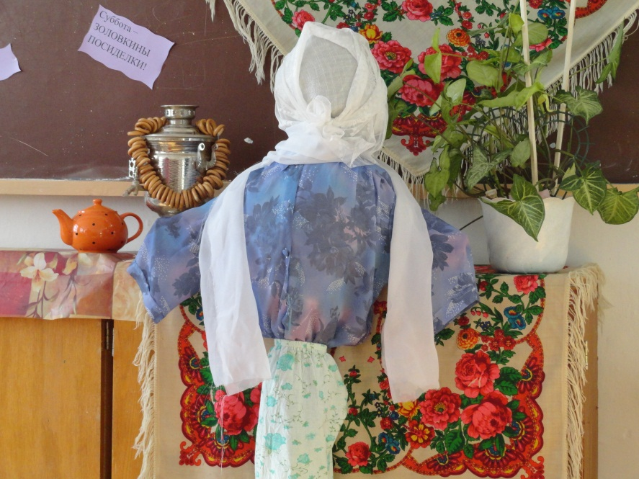

Приложение 3.

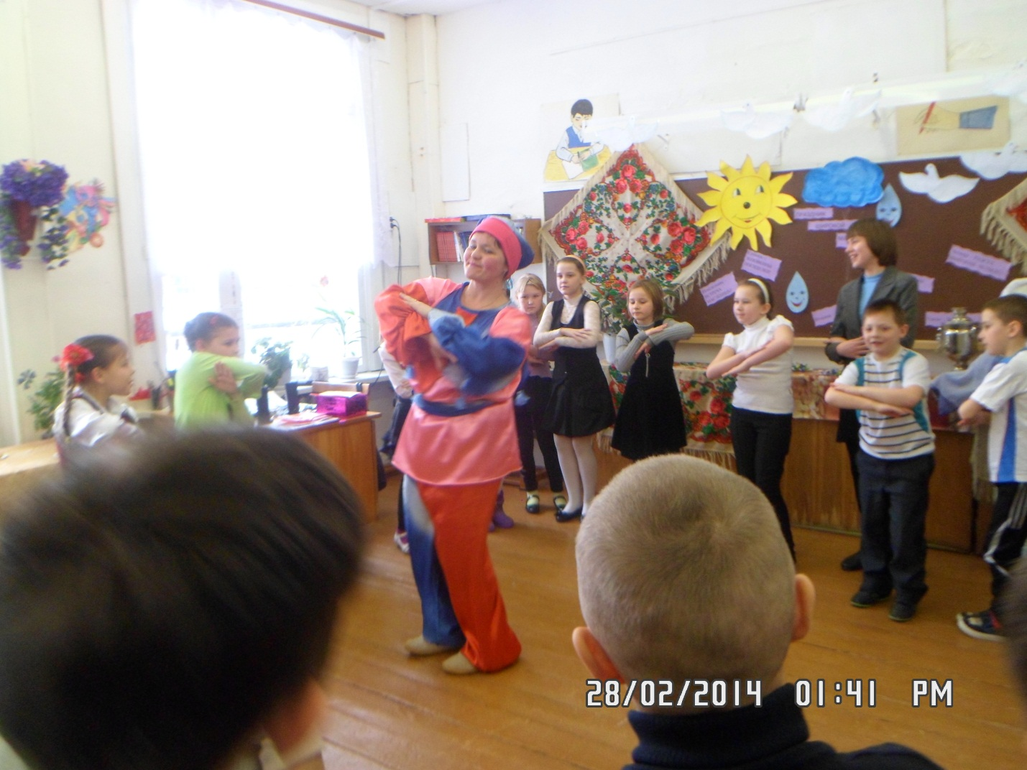

Приложение 4.

